LAPORAN PRAKTIKUM
Algoritma Pemrograman

MODUL 11
SWICTH-CASE



Disusun oleh:
EWALDO ARDIANSYAH WIDYADHANA
109082500008
S1IF-13-04

PROGRAM STUDI S1 INFORMATIKA
FAKULTAS INFORMATIKA
TELKOM UNIVERSITY PURWOKERTO
2025
LATIHAN KELAS – GUIDED
- Guided 1
Source Code
package main

import "fmt"

func main() {
var jam12, jam24 int
var label string
fmt.Scan(&jam24)
switch {
case jam24 == 0:
jam12 = 12
label = "AM"
case jam24 < 12:
jam12 = jam24
label = "AM"
case jam24 == 12:
jam12 = 12
label = "PM"
case jam24 > 12:
jam12 = jam24 - 12
label = "PM"
}
fmt.Println(jam12, label)
}

Screenshoot program
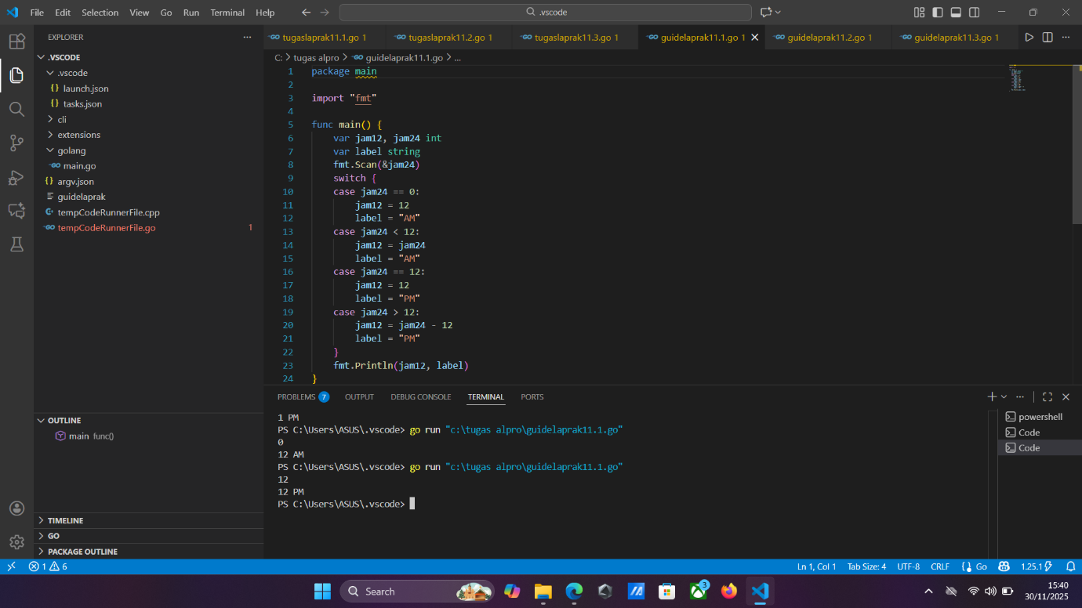

Deskripsi program
Program yang ditulis dalam bahasa pemrograman Go ini berfungsi untuk mengkonversi waktu dari format 24 jam ke format 12 jam dan menetapkan label waktu yang sesuai ("AM" atau "PM"). Aplikasi ini menerima input waktu 24 jam (jam24) sebagai bilangan bulat, kemudian menggunakan pernyataan switch untuk mengevaluasi nilai input tersebut. Logika konversi melibatkan penetapan 12 AM untuk input 0 dan 12 PM untuk input 12. Untuk waktu antara jam 1 siang hingga 11 malam (input 13 hingga 23), program mengurangkan 12 dari nilai input untuk mendapatkan format 12 jam, sambil memberi label "PM". Sebaliknya, waktu antara jam 1 pagi hingga 11 pagi (input 1 hingga 11) mempertahankan nilai yang sama dan diberi label "AM". Hasil konversi berupa waktu 12 jam (jam12) dan labelnya akan dicetak ke konsol.

- Guided 2
Source Code
package main

import "fmt"

func main() {
var nama_tanaman string
fmt.Scan(&nama_tanaman)
switch nama_tanaman {
case "nepenthes", "drosera":
fmt.Println("Termasuk Tanaman Karnivora.")
fmt.Println("Asli Indonesia.")
case "venus", "sarracenia":
fmt.Println("Termasuk Tanaman Karnivora.")
fmt.Println("Tidak Asli Indonesia.")
default:
fmt.Println("Tidak termasuk Tanaman Karnivora.")
}
}

Screenshoot program
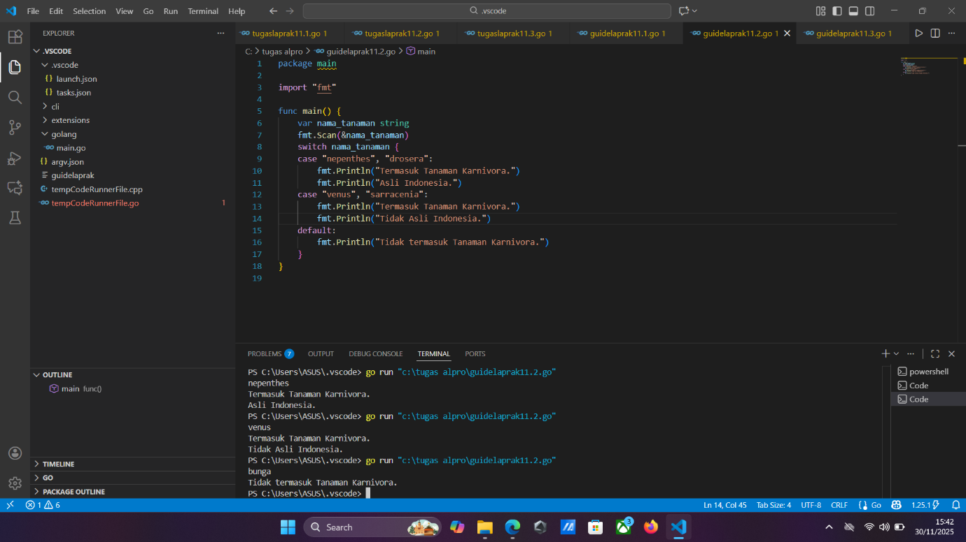
Deskripsi program
Program Go ini berfungsi untuk mengidentifikasi jenis dan asal tanaman karnivora berdasarkan input nama tanaman. Dalam fungsi main(), program meminta input berupa nama tanaman (nama_tanaman bertipe string) dari pengguna. Kemudian, ia menggunakan pernyataan switch untuk mencocokkan input dengan beberapa kasus yang telah ditentukan. Jika pengguna memasukkan "nepenthes" atau "drosera" (menggunakan case majemuk), program akan mencetak bahwa tanaman tersebut "Termasuk Tanaman Karnivora." dan "Asli Indonesia." Jika inputnya adalah "venus" atau "sarracenia", program mencetak "Termasuk Tanaman Karnivora." tetapi kemudian mencetak "Tidak Asli Indonesia." Semua input lain yang tidak cocok dengan kasus-kasus ini akan jatuh ke default dan menghasilkan output "Tidak Termasuk Tanaman Karnivora."
- Guided 3
Source Code
package main

import "fmt"

func main() {
var kendaraan string
var durasi int
var tarif int
fmt.Print("Masukkan jenis kendaraan (Motor/Mobil/Truk): ")
fmt.Scan(&kendaraan)
fmt.Print("Masukkan durasi parkir (dalam jam): ")
fmt.Scan(&durasi)
switch {
case kendaraan == "Motor" && durasi >= 1 && durasi <= 2:
tarif = 7000
case kendaraan == "Motor" && durasi > 2:
tarif = 9000
case kendaraan == "Mobil" && durasi >= 1 && durasi <= 2:
tarif = 15000
case kendaraan == "Mobil" && durasi > 2:
tarif = 20000
case kendaraan == "Truk" && durasi >= 1 && durasi <= 2:
tarif = 25000
case kendaraan == "Truk" && durasi > 2:
tarif = 35000
default:
fmt.Println("Jenis kendaraan atau durasi parkir tidak valid")
}
fmt.Printf("Tarif Parkir: Rp %d\n", tarif)
}

Screenshoot program
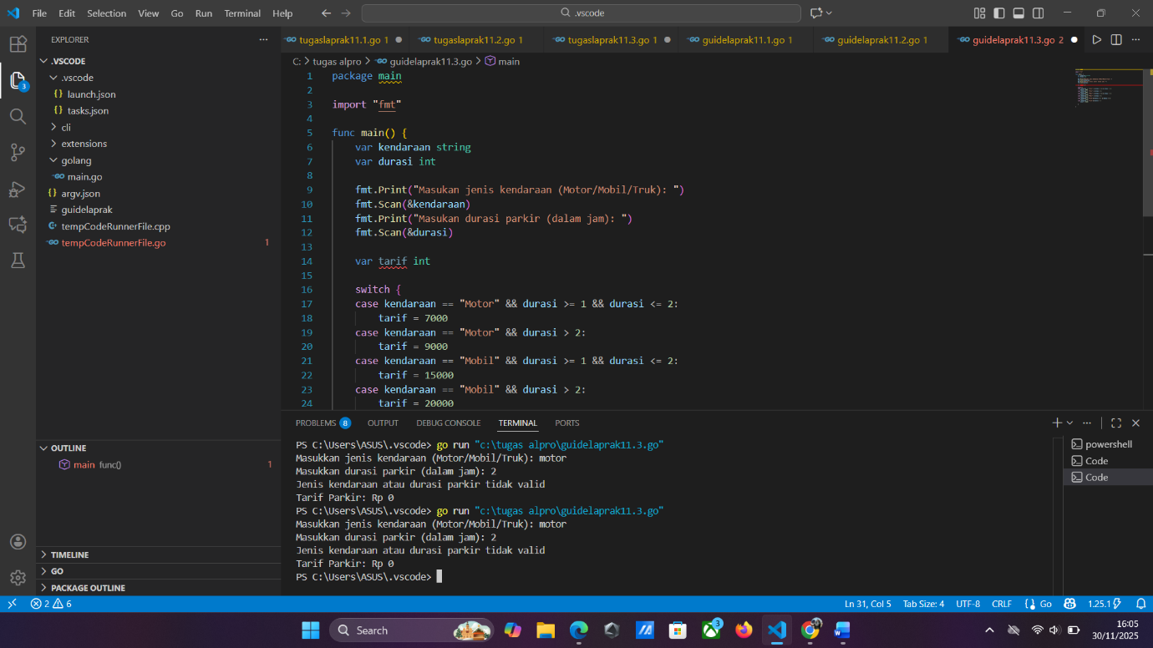
Deskripsi program
- enggunakan switch tanpa kondisi untuk mengecek semua kombinasi
- Setiap case menangani kombinasi jenis kendaraan dan durasi
- default menangani input yang tidak valid
- Jika tidak valid, langsung print pesan error dan return
- Jika valid, print tarif parkir

TUGAS
- Tugas 1
Source code
package main

import "fmt"

func main() {
var pH float64

fmt.Print("Masukkan kadar pH: ")
fmt.Scan(&pH)

if pH < 0 || pH > 14 {
fmt.Println("Input tidak valid, rentang pH 0 - 14")
} else if pH >= 6.5 && pH <= 8.6 {
fmt.Println("Air Layak Minum")
} else {
fmt.Println("Air Tidak Layak Minum")
}
}

Screenshoot program
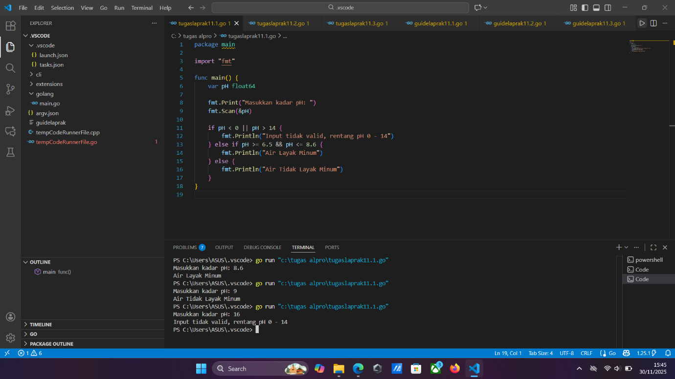

Deskripsi program
- Membaca input kadar pH sebagai float
- Validasi rentang pH (0-14)
- Mengecek apakah pH dalam rentang layak minum (6.5 - 8.6)
- Menampilkan output sesuai kondisi

- Tugas 2

Source code
package main

import "fmt"

func main() {
var jenisKendaraan string
var durasi int

fmt.Print("Masukkan jenis kendaraan dan durasi parkir: ")
fmt.Scan(&jenisKendaraan, &durasi)

if durasi < 1 {
durasi = 1
}

var tarifPerJam int
var totalBiaya int

switch jenisKendaraan {
case "motor":
tarifPerJam = 2000
case "mobil":
tarifPerJam = 5000
case "truk":
tarifPerJam = 8000
default:
fmt.Println("Jenis kendaraan tidak valid")
return
}

totalBiaya = tarifPerJam * durasi
fmt.Printf("Rp %d\n", totalBiaya)
}

Screenshoot program

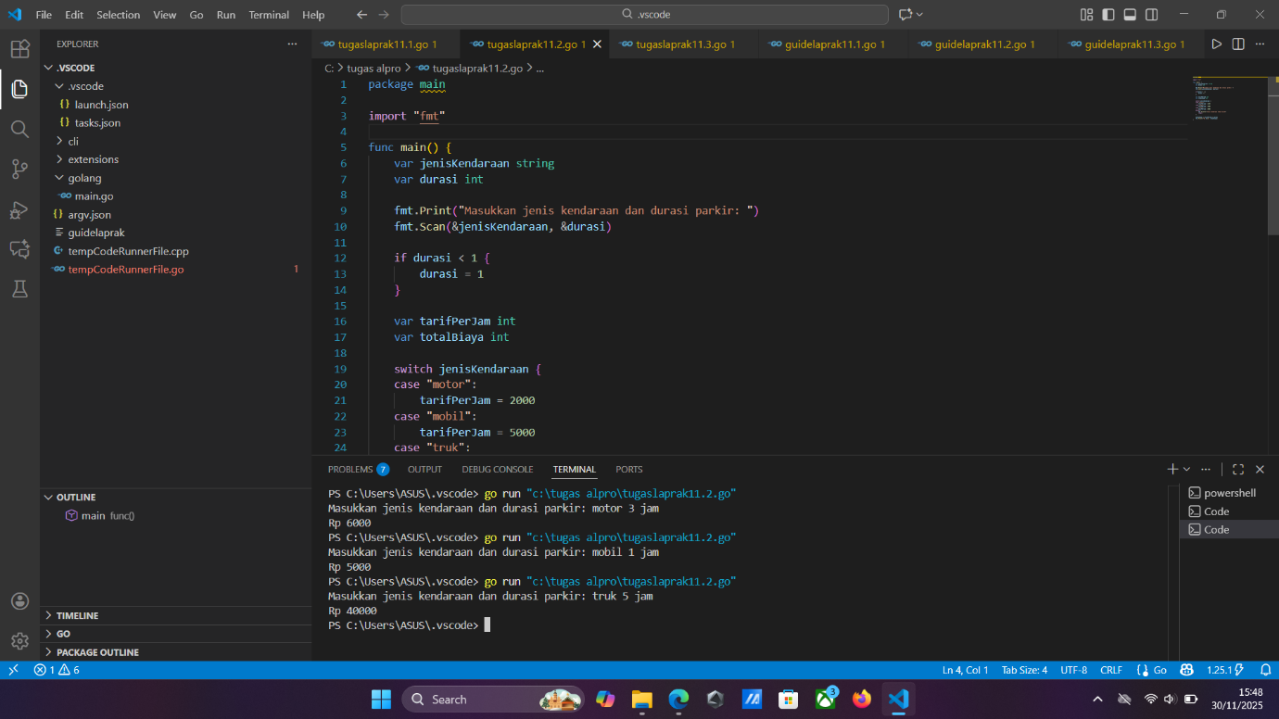

Deskripsi program
- Membaca input jenis kendaraan dan durasi parkir
- Memastikan durasi minimal 1 jam
- Menggunakan switch case untuk menentukan tarif berdasarkan jenis kendaraan
- Menghitung total biaya dan menampilkan hasil

- Tugas 3
Source code
package main

import "fmt"

func main() {
var bilangan int

fmt.Print("Masukkan bilangan: ")
fmt.Scan(&bilangan)

// Cek kategori berdasarkan prioritas
if bilangan%10 == 0 {
// Bilangan Kelipatan 10
hasil := float64(bilangan) / 10.0
fmt.Printf("Kategori: Bilangan Kelipatan 10\n")
fmt.Printf("Hasil pembagian antara %d / 10 = %.0f\n", bilangan, hasil)
} else if bilangan%5 == 0 {
// Bilangan Kelipatan 5
hasil := bilangan * bilangan
fmt.Printf("Kategori: Bilangan Kelipatan 5\n")
fmt.Printf("Hasil kuadrat dari %d ^2 = %d\n", bilangan, hasil)
} else if bilangan%2 == 0 {
// Bilangan Genap
hasil := bilangan * (bilangan + 1)
fmt.Printf("Kategori: Bilangan Genap\n")
fmt.Printf("Hasil perkalian dengan bilangan berikutnya %d * %d = %d\n",
bilangan, bilangan+1, hasil)
} else {
// Bilangan Ganjil
hasil := bilangan + (bilangan + 1)
fmt.Printf("Kategori: Bilangan Ganjil!\n")
fmt.Printf("Hasil penjumlahan dengan bilangan berikutnya %d + %d = %d\n",
bilangan, bilangan+1, hasil)
}
}

Screenshoot program
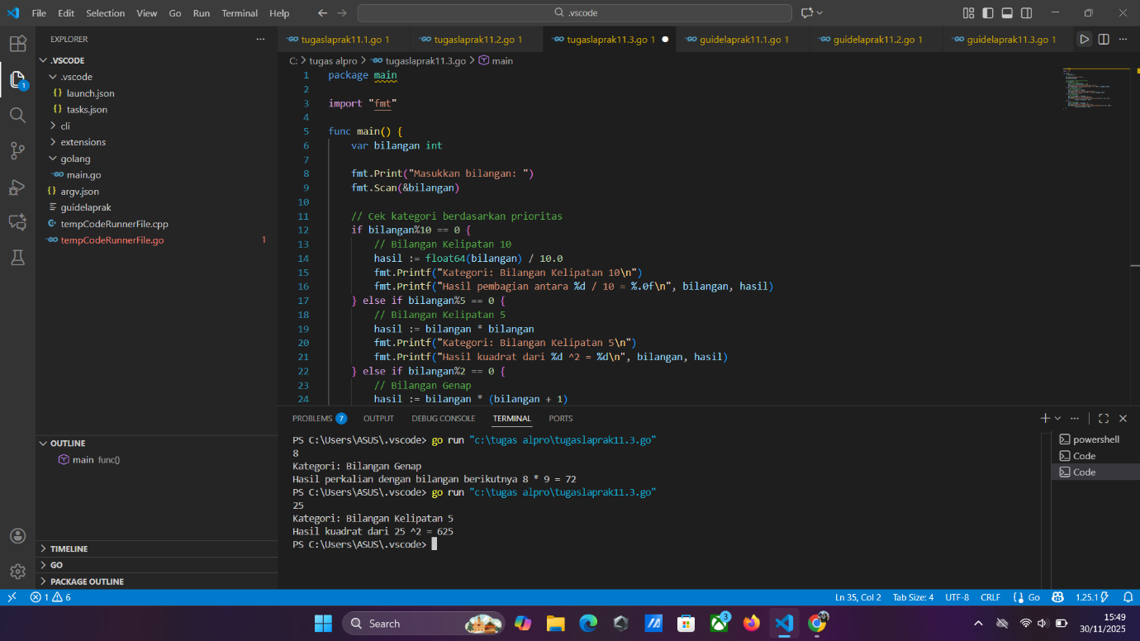
Deskripsi program
- Input: Membaca satu bilangan bulat dari pengguna
- Prioritas Kategori (dari tertinggi ke terendah):
  - Kelipatan 10 (juga genap dan kelipatan 5)
  - Kelipatan 5 (bisa ganjil atau genap)
  - Genap
  - Ganjil
- Operasi Matematika:
  - Kelipatan 10: bilangan / 10
  - Kelipatan 5: bilangan² (kuadrat)
  - Genap: bilangan × (bilangan + 1)
  - Ganjil: bilangan + (bilangan + 1)

